ВАХНОВОКАРСКОЕ СЕЛЬСКОЕ ПОСЕЛЕНИЕ
ЛОДЕЙНОПОЛЬСКОГО МУНИЦИПАЛЬНОГО РАЙОНА
ЛЕНИНГРАДСКОЙ ОБЛАСТИ

СОВЕТ ДЕПУТАТОВ
Двадцать шестое (внеочередное) заседание второго созыва
РЕШЕНИЕ
от 17.10.2011 года № 149
Об утверждении нагрудного знака депутата
Вахновокарского сельского поселения Лодейнопольского
муниципального района Ленинградской области

В соответствии с пунктом 4.9 о флаге Вахновокарского сельского поселения Лодейнопольского муниципального района Ленинградской области совет депутатов Вахновокарского сельского поселения Лодейнопольского муниципального района Ленинградской области решил
1. Согласиться с предложением авторского коллектива в составе Башкирова Константина Сергеевича, Карпуниной Виктории Валерьевны и Штейнбах Светланы Юрьевны, разработавших эскиз нагрудного знака депутата Вахновокарского сельского поселения в соответствии с прилагаемым изображением (Приложение 1).
2. Утвердить описание нагрудного знака депутата Вахновокарского сельского поселения согласно приложению 2.
3. Утвердить Положение о нагрудном знаке депутата Вахновокарского сельского поселения согласно приложению 3.
4. Обратиться в Геральдический совет при Президенте РФ с целью внесения нагрудного знака депутата Вахновокарского сельского поселения в Государственный геральдический регистр РФ.
5. Поручить Башкирову Константину Сергеевичу представлять интересы Вахновокарского сельского поселения в Геральдическом Совете при Президенте РФ.
6. Опубликовать настоящее решение в газете “Лодейное поле” и разместить на официальном сайте Вахновокарского сельского поселения.

Глава Вахновокарского
сельского поселения О.А.Никитин

УТВЕРЖДЕНО
решением Совета депутатов

Вахновокарского сельского поселения
Лодейнопольского муниципального района

Ленинградской области
от 17 .10.2011 N 149

(приложение 1)

ИЗОБРАЖЕНИЕ НАГРУДНОГО ЗНАКА ДЕПУТАТА
ВАХНОВОКАРСКОГО СЕЛЬСКОГО ПОСЕЛЕНИЯ

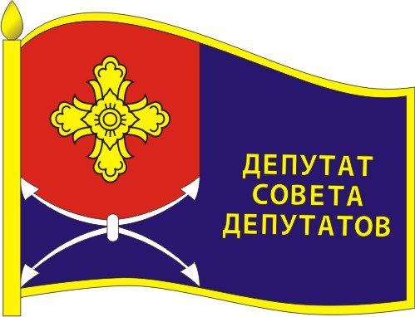

УТВЕРЖДЕНО
решением Совета депутатов
Вахновокарского сельского поселения Лодейнопольского муниципального района

Ленинградской области
от 17.10.2011 N 149
(приложение 2)

ОПИСАНИЕ НАГРУДНОГО ЗНАКА
ДЕПУТАТА
ВАХНОВОКАРСКОГО СЕЛЬСКОГО ПОСЕЛЕНИЯ
ЛОДЕЙНОПОЛЬСКОГО МУНИЦИПАЛЬНОГО РАЙОНА ЛЕНИНГРАДСКОЙ ОБЛАСТИ.

Нагрудный знак депутата (далее - нагрудный знак) представляет собой стилизованное изображение развевающегося флага Вахновокарского сельского поселения и изготавливается в размерах 20.5 мм.. x 10.5 мм.
Основа нагрудного значка изготавливается из металла золотистого цвета.
На поверхности нагрудного знака депутата Вахновокарского сельского поселения использованы эмали и металлы в соответствии с изображением флага Вахновокарского сельского поселения.
В правой части нагрудного знака депутата Вахновокарского сельского поселения выполнена надпись рельефными строчными буквами в три строки:

“ ДЕПУТАТ

СОВЕТА
ДЕПУТАТОВ”
Указанные слова нагрудного значка выполняются буквами синего цвета.
Нагрудный знак имеет шпильку для крепления к одежде.

.

УТВЕРЖДЕНО
решением Совета депутатов
Вахновокарского сельского поселения
Лодейнопольского муниципального района

Ленинградской области
от 17 .10.2011 N 149
(приложение 3)

ПОЛОЖЕНИЕ
О НАГРУДНОМ ЗНАКЕ ДЕПУТАТА

ВАХНОВОКАРСКОГО СЕЛЬСКОГО ПОСЕЛЕНИЯ

ЛОДЕЙНОПОЛЬСКОГО МУНИЦИПАЛЬНОГО РАЙОНА
ЛЕНИНГРАДСКОЙ ОБЛАСТИ

1. Нагрудный знак депутата Вахновокарского сельского поселения является символом его статуса.
2. Депутат Вахновокарского сельского поселения пользуется нагрудным знаком в течение срока его полномочий.
3. Нагрудный знак депутата Вахновокарского сельского поселения крепится к одежде и носится на левой стороне груди.
4. В случае утраты нагрудного знака он может быть выдан депутату Вахновокарского сельского поселения повторно по его письменному заявлению на имя председателя совета депутатов Вахновокарского сельского поселения.

